Atlassian Bamboo

- Instalación: antes de realizar la instalación, se debe actualizar a JDK 1.8 o superior, e instalar PostgreSQL. Luego, seguir el tutorial "How to Install Bamboo on CentOS 7" en el que se indican todos los directorios donde debe ser instalada la herramienta según lo indicado en la página oficial de Atlassian. Se tuvieron que corregir las variables de ambiente porque apuntaban directamente al apache en vez de al directorio de instalación de Bamboo.

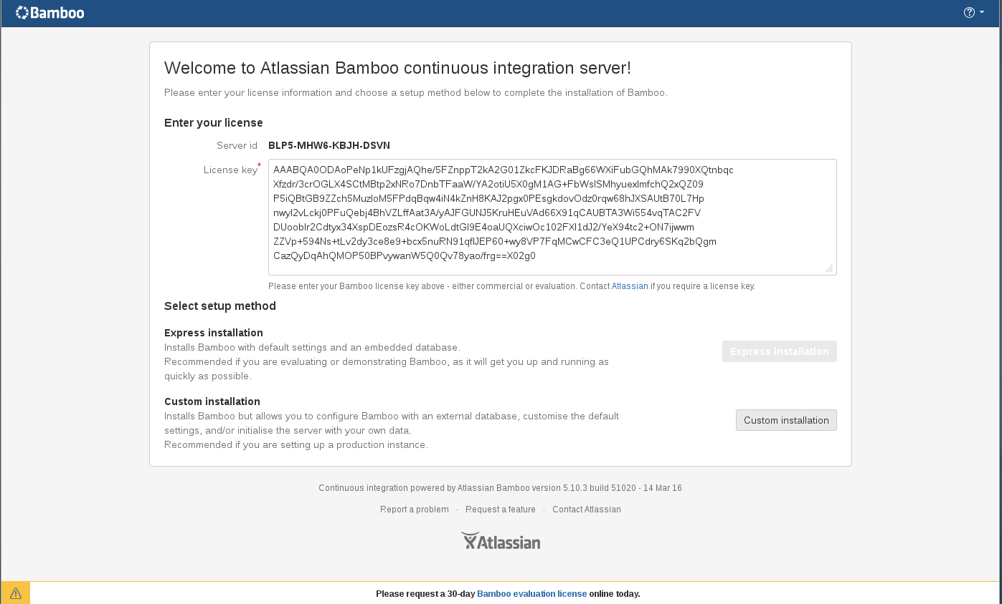

- Configuración: se puede configurar de dos maneras la instalación: la primera es express donde el software genera todos los parámetros por defecto y solo pide crear un usuario y contraseña. La segunda opción es personalizada y permite modificar los directorios de trabajo que se van a utilizar, la base de datos sobre la que se trabajará que puede ser embebida o externa, y da la opción de importar datos o proyectos desde otra plataforma.

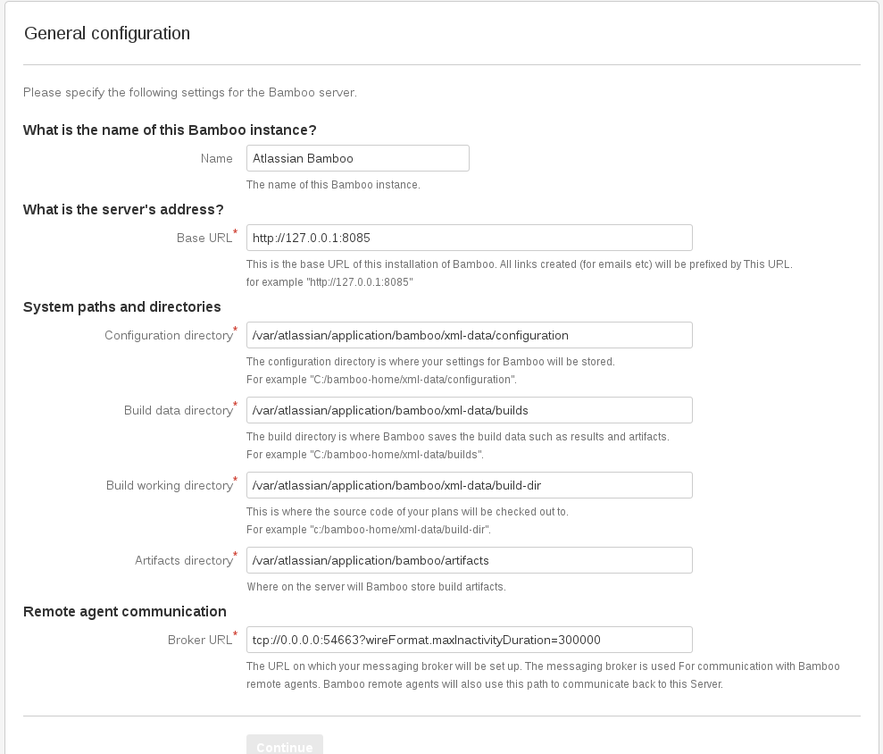 | 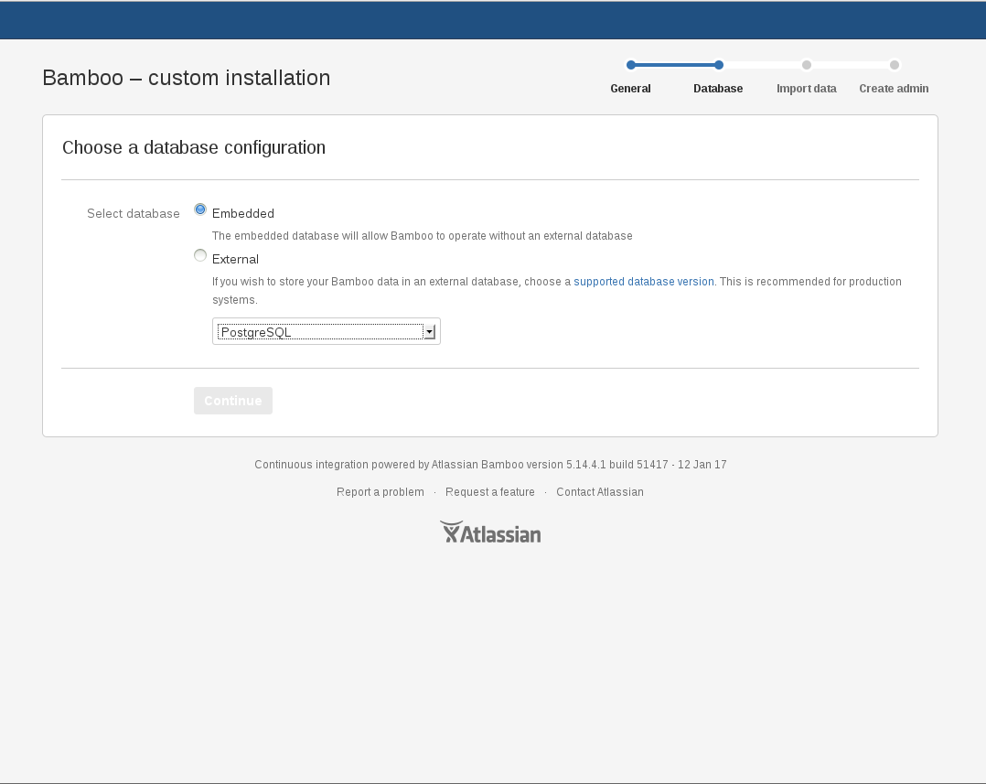

- Estructura de un plan: Los JOBS de un mismo STAGE se ejecutan paralelamente; mientras que los TASK de un JOB se ejecutan según cómo se hayan ordenado por lo que hay que manejar sus prioridades.

- Artefactos: archivo ejecutable, o conjunto de archivos que generan un ejecutable. La herramienta Artifacts Downloader no permite compartir los artefactos. Sin embargo, esto se soluciona utilizando SCP Task.

- Tipos de Tareas de Deployment en Bamboo:
- Deploy Tomcat Application
- Heroku: Deploy WAR Artifact
- Docker
- AWS CodeDeploy
- SCP Task (Este usé, porque permite compartir los artefactos)
- SSH Task

- Deployment Project: *Para hacer deploy, la única herramienta que dejó que corriera el deployment project fue nuevamente SCP Task. *Falta probar con Tomcat.

Para deshacer cambios y volver a una versión anterior, basta con deployar el release al que queremos volver y cambiarán los archivos a los artefactos compartidos en el build de ese release.

- Agentes: se pueden crear varios agentes y asignarles distintas capacidades a cada uno de acuerdo a las actividades en las que se verán involucrados; de esta manera, un agente tendrá una misión específica dentro del plan de compilación, y se podrán ejecutar más de una tarea a la vez siempre y cuando correspondan a distintos agentes. También se pueden crear agentes remotos que funcionan desde un equipo distinto al que está corriendo Bamboo para así no sobrecargar esta máquina y utilizar los recursos del equipo donde se encuentre alojado el agente remoto.

- Elastic Bamboo: es una característica de Bamboo que permite tomar recursos computacionales desde Amazon Elastic Compute Cloud (EC2) con la finalidad de no sobrecargar la máquina donde está corriendo la herramienta de Atlassian. Para ello, se crean agentes a los cuales se les asignará tareas específicas que debe realizar durante el plan de compilación; dichas tareas se ejecutarán en los servidores de EC2 utilizando los recursos de estén contratados.

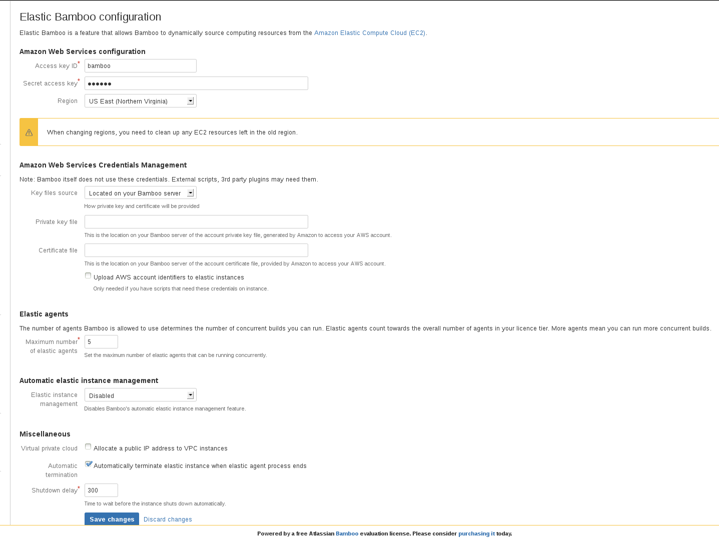

El número de agentes elásticos que se pueden utilizar está limitado de acuerdo a la licencia que se compre de Atlassian Bamboo, y estará determinado por la cantidad de planes de compilación que se quieran correr simultáneamente, ya que cada compilación requiere de un agente.
Se determinan agentes elásticos porque se ajustan a los requerimientos del cliente, Amazon EC2 promete aumentar o disminuir los recursos en cuestión de minutos. En su modelo de negocios de pago por uso los costos dependen única y exclusivamente de lo que se utilice. Esta herramienta permite configurar la memoria, CPU y almacenamiento de cada instancia.

Los precios de Amazon EC2 varían según el modelo de compra de la instancia que se elija. Existen cuatro tipos y sus costos se encuentran detallados en el enlace:
- Bajo demanda
- Instancias de subasta
- Instancias reservadas
- Host dedicados

